LB-3308型
细菌过滤效率（BFE）检测仪

产品使用说明书
（版本号：V1.06）

安装及使用本产品前，请详细阅读本使用说明书

青岛路博建业环保科技有限公司

感谢您选用LB-3308型细菌过滤效率（BFE）检测仪
在使用仪器前，请您仔细阅读本使用说明书，从中可以获得有关仪器性能、使用方法以及维护等方面的信息，这将有助于您更好的使用仪器。
如果您有好的建议或需要我们提供更进一步的服务，请按以下方式与我们联系：
仪表一部 400-6086-707
仪表二部 400-9929-113
室内环保 400-6316-707
网址：http://www.qdloobo.cn
厂址：山东青岛市城阳区金岭工业园锦宏西路与路博路交接口路博1号门

目 录
1.概述 6
2.仪器特点 6
3.主要技术指标 7
4.相关术语 8
5.工作原理 8
6.参考标准 8
7.安装 8
7.1安装环境 8
7.2拆箱 9
7.3安装 9
8.组成部分 10
8.1主机部分 10
8.2采样仓 11
8.3托架 11
9. 性能确认 11
9.1开机 11
9.2运行 12
10.系统介绍 12
10.1操作界面 12
10.1.1系统状态 12
10.1.2部件状态 12
10.1.3流动方向 13
10.1.4操作指令 13
10.2数据管理 13
10.2.1密码输入 13
10.2.2检测参数界面 14
10.2.3报警参数 14
10.2.4系统参数 15
10.2.5启动参数 16
10.2.6数据查询 16
10.2.7报警查询 17
10.3特殊说明 18
11.操作 18
11.1准备工作 18
11.1.1试剂 18
11.1.2试验器材 19
11.1.3样品安装 19
11.1.4试验信息 19
11.2采样控制 20
11.2.1检查管路 20
11.2.2接入菌液 20
11.2.3仪器启动 20
11.2.4仪器预热 21
11.2.5采样过程 22
11.2.6流路清空 22
11.2.7采样更换 22
11.3系统清洗 23
12.故障及处理方法 26
12.1无法上电 26
12.2无法启动 26
12.3数据不准确 27
12.4报警 27
附件一：操作界面指令说明 30
附件二：参数设置指令说明 30
附件三：检测参数说明 31
附件四：报警参数说明纯水清洗时间 31
附件五：系统参数说明 32
附件六：启动参数说明 32
附件七：安德森采样器 33
附件八：细菌培养 33
附件九：输入法切换 36
附录十：细菌过滤效率（BFE）检测仪装箱单 37

1.概述
细菌过滤效率（BFE）检测仪是在规定条件下，对被测样品（如口罩等）滤除含菌颗粒物能力进行检测的专用仪器。
本仪器主要参考《医用外科口罩技术要求》YY0469-2011中,附录B 《细菌过滤效率（BFE）试验方法第B.1.1.1试验仪器》，并进行了创新性改进，采用双气路同时采样与对比的方法，提高了采样的准确性。
本仪器适用于计量检定部门、第三方检测，纺织品行业以及纤维原材料行业等。

2.仪器特点
- 负压及密闭的实验环境，保证操作人员安全；
- 采用两路六级安德森(Andersen)采样器，同时进行采样；
- 采样仓内内置蠕动泵，蠕动泵流量大小可设定；
- 高性能气体雾化器，流量大小可设定；
- 专用微生物气溶胶发生器，雾化效果好；
- 嵌入式高速工业微电脑控制；
- 10.4寸工业级高亮度彩色触摸显示屏；
- USB接口，支持使用U盘，进行数据转存；
- 支持数据实时打印（仅限V1.06及后续机型）；
- 柜体内置高亮度照明灯及灭菌紫外灯；
- 前置开关式玻璃门，便于实验人员观察操作；
- 内置漏电保护开关，保护仪器及操作人员安全；
- 柜体内层不锈钢整体加工成型，外层喷塑冷轧板；
- 内外层之间的材料具有保温及阻燃性能；
- 可拆卸式支架，支撑与移动两用脚轮。

3.主要技术指标
主要参数 | 参数范围 | 分辨率 | 最大允许误差
左路采样流量 | 28.3L/min | 0.1L/min | 优于±2.5%
右路采样流量 | 28.3L/min | 0.1L/min | 优于±2.5%
喷雾流量 | (8～10)L/min | 0.1L/min | 优于±5.0%
蠕动泵流量 | (0.03～3.0)mL/min | 0.001ml/min | 优于±2.5%
采样流路压力 | (-40～0)kPa | 0.01kPa | 优于±2.5%
喷雾流量计前压力 | (0～300)kPa | 0.1kPa | 优于±2.5%
气雾室负压 | (-140～-90)Pa | 0.1Pa | 优于±2.0%
工作温度 | (5～30)℃
柜体负压 | (-150～-90)Pa
数据存储能力 | ＞100000组
高效空气过滤器特性 | 对0.3μm以上粒子的过滤效率≥99.99%
气溶胶发生器质量中值直径 | 平均颗粒直径(3.0±0.3)μm，几何标准差≤1.5
双路6级安德森采样器  捕获粒径（单位：μm） | Ⅰ级：＞7；  Ⅱ级：4.7～7  Ⅲ级： 3.3～4.7  Ⅳ级：2.1～3.3  Ⅴ级：1.1～2.1  Ⅵ级：0.6～1.1
气雾室规格 | (600×85×3)mm，（长×直径×厚）
阳性质控采样器粒子总数 | (2200±500)CFU
负压柜通风流量 | ≥5m³/min
负压柜门尺寸 | (1000×730)mm，（长×宽）
主机尺寸 | (1400×750×2300)mm，（长×宽×高）
工作电源 | AC220V±10%，50Hz
仪器噪声 | ＜65dB(A)
整机重量 | 约 350kg
整机功耗 | ＜1500W

4.相关术语
- 细菌过滤效率（BFE）：在规定条件下，被测样品对含菌颗粒物滤除的效率，用百分数表示。
- 被测样品：口罩、纺织品及纤维原材料等，是为防止病原体微生物、体液、颗粒物等的直接透过，而提供的物理屏障。

5.工作原理
在被测样品的上游发生一定浓度的细菌气溶胶，进入气雾室混合均匀后，细菌气溶胶进入两路平行的气路采样系统，其中一路在采样器上端加检测样品，另外一端不加样品，作为阳性质控，通过计数阳性质控的值和样品测试的值之间的比值作为泄漏率，从而得出过滤效率。

6.参考标准
- YY0469-2011 附录 B 细菌过滤效率(BFE)试验方法第 B.1.1.1 试验仪器；
- YY/T 0969-2013 一次性使用医用口罩；
- ASTM F2101 用金黄色葡萄球菌的生物气溶胶评定医用面罩材料细菌过滤效
果(BFE)的标准试验方法；
- ASTM F2100 医用口罩材料性能的标准规范；
- EN 14683 医用口罩要求和测试方法。

7.安装

7.1安装环境
- 供电：AC 220±22 V ,50±0.5Hz。
- 为保证检测仪的使用寿命，应避免检测仪与其他大功率电器公用同一线路；
- 若电源线路的电压具有经常性剧烈波动，应配备交流净化稳压电源；
- 应保证电源确实接地。
- 环境：必须安装在无腐蚀、无污染的实验室中，且洁净度尽可能为10000以上；
- 湿度：相对湿度应低于80%。对易出现凝露现象的地点，应加装除湿装置，定期除湿。
- 温度：环境温度应控制在18-30℃。
- 通风：为保证安全，实验室应安装通风装置，并定时通风。

7.2拆箱
因本仪器内部预装玻璃器皿，故：
- 搬运时，应轻拿轻放，严禁剧烈震动；
- 拆箱时，严禁暴力拆除外包装。
拆除包装后，应仔细检查仪器外观及内部部件，并结合装箱清单，核对随机附件，若有破损或缺失，请尽快与我司联系。

7.3安装
本仪器分主机与托架两个部分。安装时，应先将托架平放在选定的安装位置，然后将主机放置于托架上，如下图。
注意：托架必须要水平放置，不得倾斜或者底脚悬空。

8.组成部分

8.1主机部分
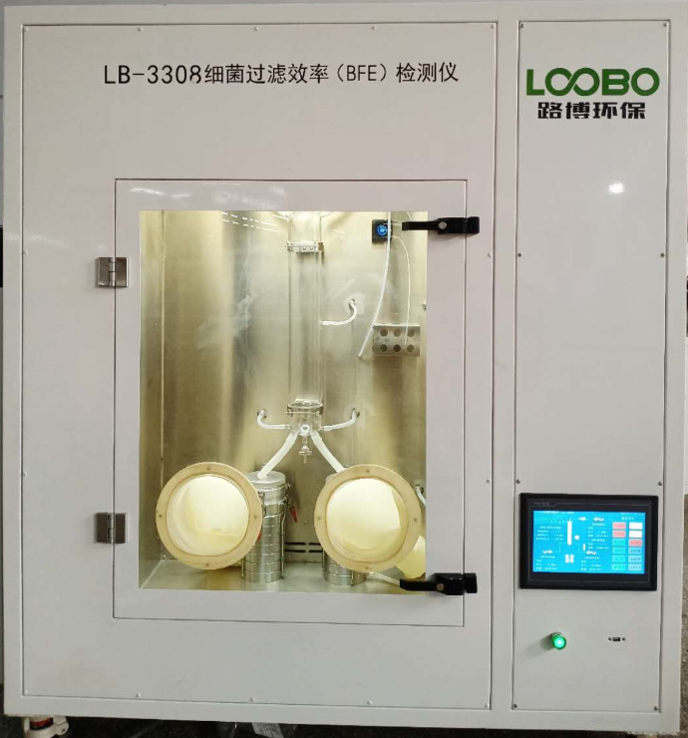
主机
采样仓
手套
开关
数据口
工控屏

注意：主机背面安装有断路器及电源插座。

8.2采样仓
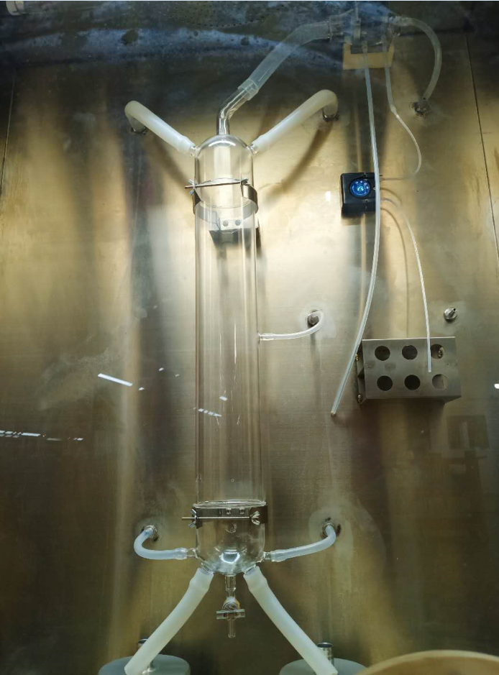
采样器
废液口
雾化室
供液管
试管支架
蠕动泵
雾化器
废液管

8.3托架
主机安装托架，说明：略。
9. 性能确认

9.1开机
- 安装完成后，应首先按照安装环境要求（第7.1节）检查供电线路。若供电与要求不符，请及时调整。
- 确认供电没有问题后，接通电源，打开仪器背后的断路器。
- 按下仪器前部的电源开关，仪器上电，工控屏启动。

9.2运行
- 请将安德森采样器安装到位。
- 检查连接管路，排除未连接或连接错误等情况。
- 依次执行“照明”、“风机”及“紫外灯”，观察三个指令及其对应的“停止”指令是否有效。无错误后，置于停止位置。
- 执行“导入试剂”和“排除试剂”，观察蠕动泵有无动作及动作状态是否正确。无错误后，置于停止位置。
- 执行“雾化器”，确认雾化器是否正常。无错误后，置于停止位置。
- 执行“系统测试”，若系统正常启动，则3分钟后，点击“切换流路”，观察气体方向是否正常，若无错误，置于停止位置。
- 仪器运行检验完成。

10.系统介绍

10.1操作界面
工控屏启动后，直接进入操作界面。本界面有四部分组成。

10.1.1系统状态
显示当前的系统状态及该步骤的倒计时参数，图中红色框所示。

10.1.2部件状态
各部件状态：显示每个部件的状态，包括运行状态（运行、停止或者故障），压力或者流量，图中白色框所示。

10.1.3流动方向
当前状态下的气溶胶流动方向。只有部件启动或者充满液体时，状态有效。图中黄色框所示。

10.1.4操作指令
系统控制及数据管理，图中绿色框所示。指令说明见附件一。
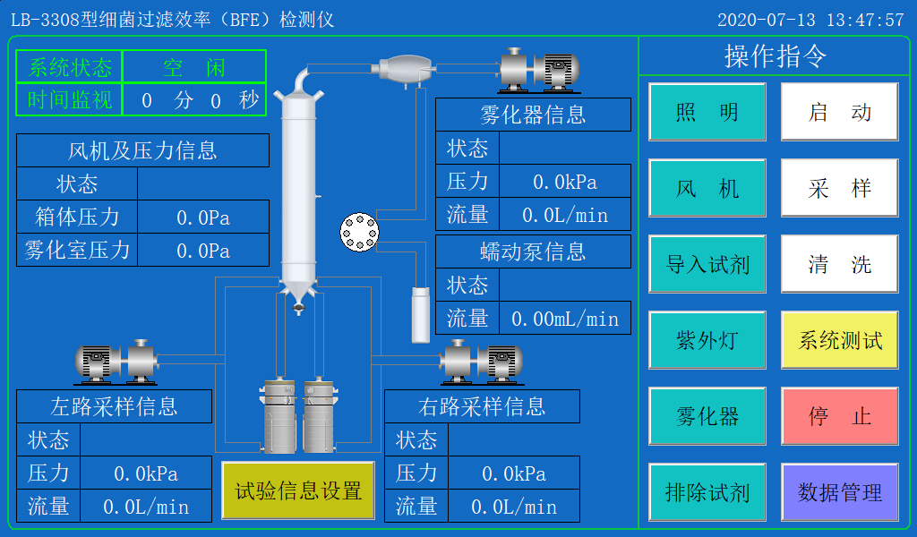

10.2数据管理

10.2.1密码输入
本机出厂时，初始密码为0。若需要设置新密码，请在“系统参数”界面中“设置密码”重新设置。
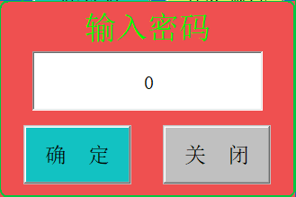

10.2.2检测参数界面
指令说明，见附件二。
检测参数设置说明，见附件三。

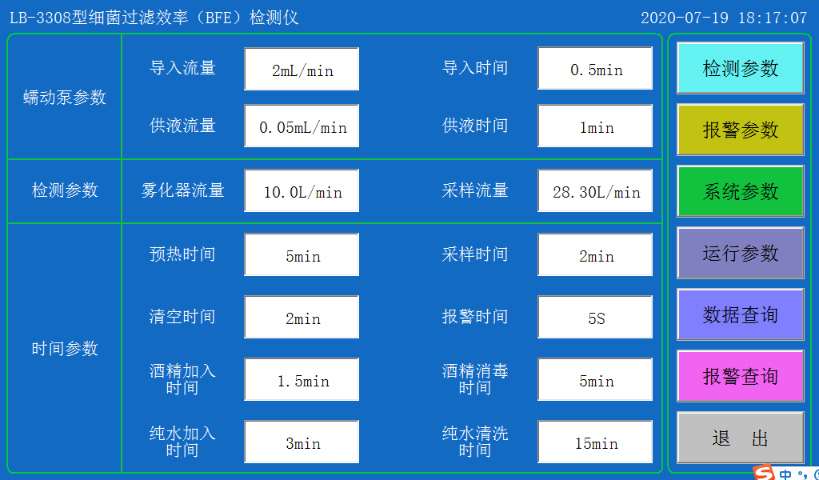

10.2.3报警参数
报警参数设置说明，见附件四。

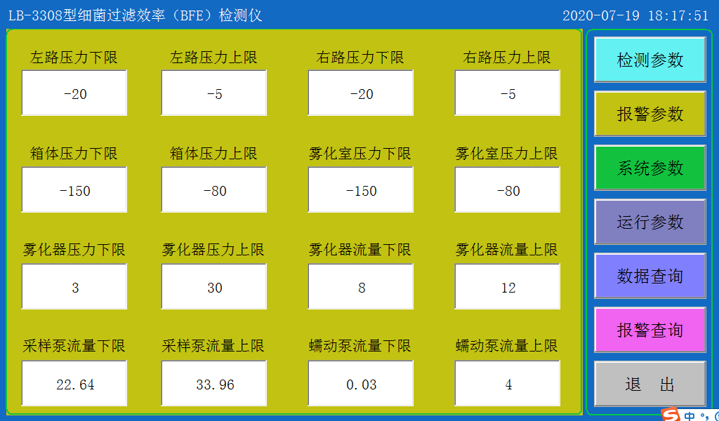

10.2.4系统参数
系统参数设置说明，见附件五。
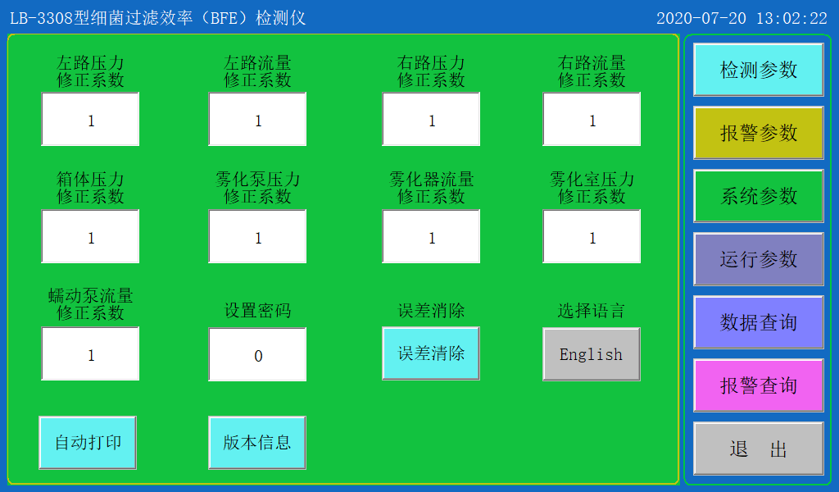

10.2.5启动参数
启动参数设置说明，见附件六。
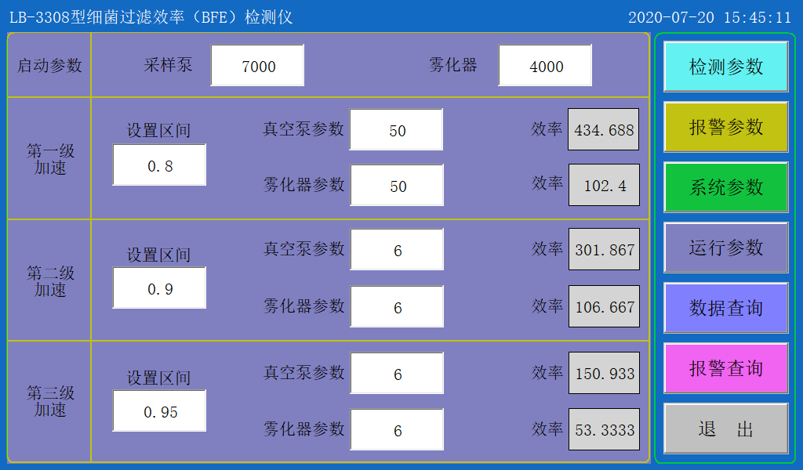

10.2.6数据查询
本界面记录每次采样的主要数据，并设置了表格操作指令。
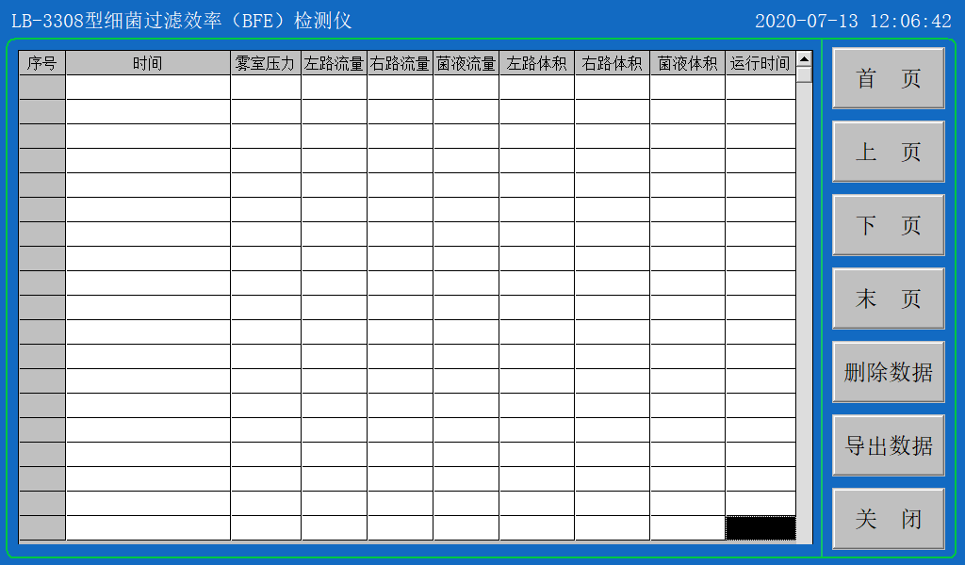
时间：采样完成的时间；
雾室压力：采样时，雾化室的压力；
流量：左路、右路及菌液三个流量的平均值；
体积：左路、右路及菌液在采样过程所得到的样品体积；
运行时间：采样的运行时间；
首页、上页、下页、末页、关闭：略；
删除数据：按住按键3秒以上，删除表格的所有数据；
导出数据：将数据导出至U盘指令。点击后，打开导出设置界面，如下图。
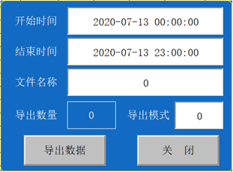
开始时间和结束时间：指定所要导出数据的起止时间；
文件名称：导出数据所存储的文件名称。该文件格式为“.csv”，可与Execl兼容。
导出数量和导出模式：无需设置；
导出数据：执行数据导出的指令。

10.2.7报警查询
本界面记录系统报警的种类、时间等信息。
其中：
检测值：发生报警时，该项参数的检测值；
界限值：发生报警时，该项参数所设置的界限值；
报警重置：按住按键3秒以上，清除报警状态。
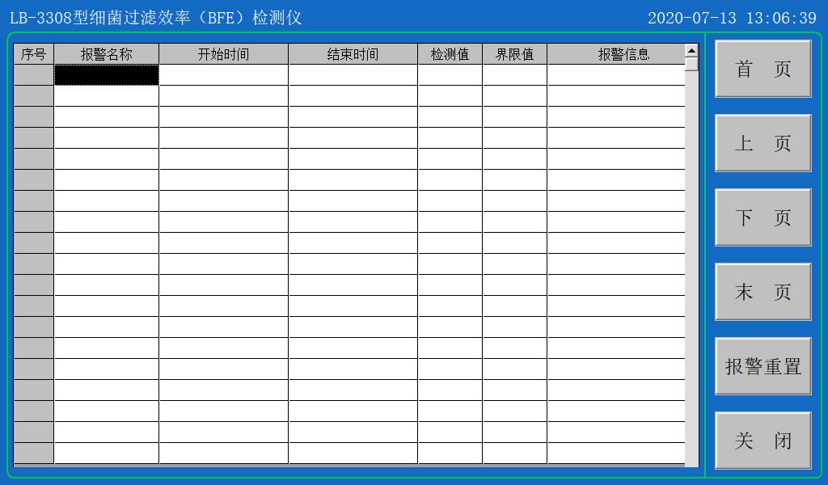

10.3特殊说明
- 所有参数设置（尤其是启动参数，但不包含检测参数），在出厂时，均已调试完成。除非有必要，请不要修改；否则，容易引起系统错误，甚至仪器损坏。
- 若需要进行参数修改，请先参考附件中的说明，或者咨询我司技术人员。不能确定时，请勿擅自修改。
- 本仪器在采样及清洗时，除更换试剂时，其他过程属于自动运行，请不要进行干预。

11.操作

11.1准备工作

11.1.1试剂
试剂及培养皿的制作，请参考附件八。

11.1.2试验器材
  - 请将试验所需的培养皿、试剂及被检测的样品密封，移入采样仓后，关闭仓门。
  - 打开“照明”和 “风机”，运行5分钟。
  - 将培养皿安装到安德森采样器中。安装方法，见附件七。
注意：
1.为了确保培养皿和被测样品不被污染，在移入采样仓之前，必须进行密封。
2. 所需试剂的试管必须用盖子密封，防止泄漏，尤其是酒精。
3.安装培养皿及每次检测之前，必须运行风机5分钟。

11.1.3样品安装
样品安装方法，见附件七。

11.1.4试验信息
点击“试验信息设置”按键，出现信息设置窗口，如下图。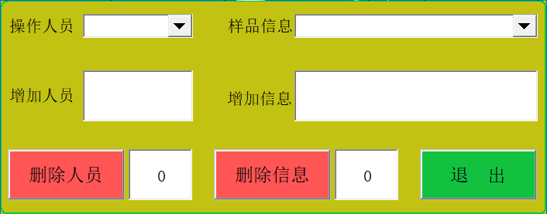
注意：
- 点击红色框中的倒三角按钮，选择相关的试验信息；
- 增加人员及增加信息，可增加操作员及样品来源信息。
- 删除人员及删除信息：填入数字，查看顶部的显示信息，点击“删除人员”和“删除信息”按键。人员与信息必须分别删除。
设置完成后，点“退出”按键。

11.2采样控制

11.2.1检查管路
在仪器启动之前，请认真检查连接管路，尤其连接处。

11.2.2接入菌液
将菌液试管插入到试管架上，打开盖子，并将蠕动泵供液管（较细的一根）插入到
菌液中。

11.2.3仪器启动
点击“启动”按键，出现 “样品导入”提示窗口，如下图。
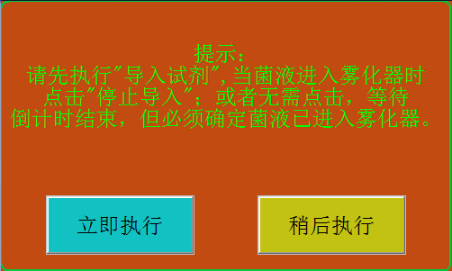
注意：
- 将蠕动泵供液管插入到菌液后，请点击“立即执行”，若准备工作未完成，则点击“稍后执行”。
- 待菌液已进入到雾化器后，可停止蠕动泵；或者无需操作，待导入时间完成后，蠕动泵将自动停止。
- 待蠕动泵停止后，再次执行“启动”命令，此时仪器启动。
- 除非执行“排除试剂”指令，否则本提示窗口只出现一次。

11.2.4仪器预热
仪器启动后，进入预热阶段，此时请仔细观察仪器的状态，若出现报警，则仪器将自动停止。
预热结束后，系统将出现“采样”提示窗口，如下图。
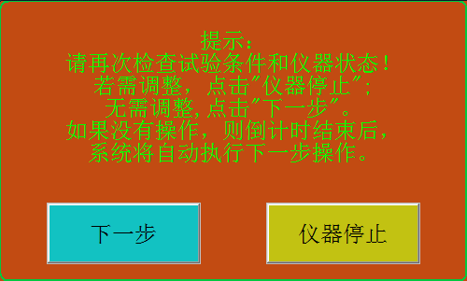
注意：
- 请再次检查仪器状态及连接管路，若无问题，点击“下一步”，否则按住“仪器停止”3秒，停止仪器运行。
- 点击“下一步”后，可点击操作界面上的“采样”按键，进行手动采样。
- 若无操作，当倒计时结束时，系统将自动执行“采样”。
- 若能确定仪器运行无错误或者多次采样后，在执行“启动”命令后，操作人员无
需值守，系统将自动完成采样及清空动作。
- 若需延长预热时间，请在“参数设置”界面中设置。

11.2.5采样过程
采样分为两个阶段：
  - 系统流路发生改变，且蠕动泵运行，结合雾化器产生细菌气溶胶。蠕动泵运行时间为1min（标准要求）。
  - 气溶胶的细菌浓度确定，见附件七。
  - 仪器采样时间为2min（标准要求）。
  - 采样结束之后，采样数据自动保存，系统切换至清空状态。
  - 若需设置蠕动泵及采样时间，请在“参数设置”界面中设置。

11.2.6流路清空
采样之后的清空动作，仅限于对当前流路中剩余的细菌气溶胶进行清空，而不能进行消毒、清洗等工作，以便于再次执行采样。

11.2.7采样更换
- 请勿打开采样仓，通过橡胶手套，打开安德森采样器上部，将原被测样品及培养皿取下，做好标记并封存。
注意：一定要对样品及培养皿进行密封，避免污染。
  - 将安德森采样器进行消毒处理，方法见附件八。
  - 若需要将培养皿转移至生化培养箱中，则必须关闭风机；
  - 完成上述步骤，再次保持风机运行5分钟。
  - 安装新的被测样品和培养皿至安德森采样器，再次执行 “启动”命令。
  - 多次采样时，请重复上述操作。

11.3系统清洗
- 当所有的采样工作都已完成，不再进行采样时或者仪器长时间未使用，需要进行消毒等彻底清洗工作时，则可进行系统清洗。
  - 系统清洗将对所有的气溶胶流路进行清洗。
  - 点击“清洗”按键，仪器进入预热状态，且蠕动泵将排出菌液。
  - 当菌液排出后，系统出现“酒精消毒”提示窗口，如下图。
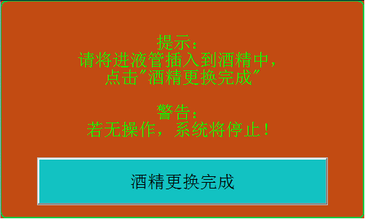
  - 请将蠕动泵供液管插入到消毒酒精中，然后点击“酒精更换完成”，系统将自动导入酒精。
注意：若无操作，系统将认为没有更换酒精，系统也将停止，并出现停止提示，如下图。
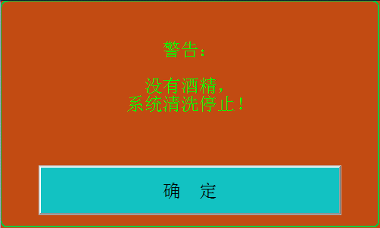
  - 当仪器预热完成后，系统自动对预热及采样流路进行消毒。
  - 酒精消毒完成且自动排除酒精后，系统将出现“蒸馏水提示”窗口，如下图。
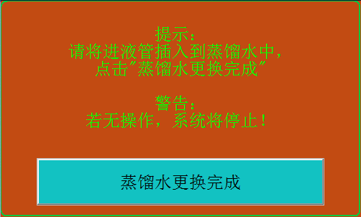
  - 将蠕动泵供液管插入到蒸馏水中后，点击“蒸馏水更换完成”，系统将自动导入蒸馏水。
注意：
- 若无操作，系统将认为没有更换蒸馏水，系统也将停止，并出现停止提示，如下图。
- 更换完成后，系统将自动执行余下的的清洗，无需干预，直至结束。
- 清洗结束之后，仪器自动关机。
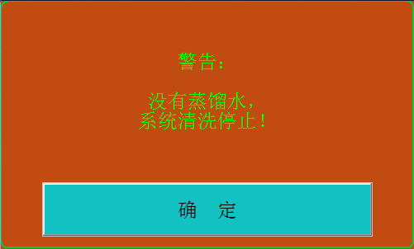
  - 当消毒完成，进入蒸馏水清洗后，系统将自动打开消毒灯，执行箱体消毒，并出现提示，如下图。
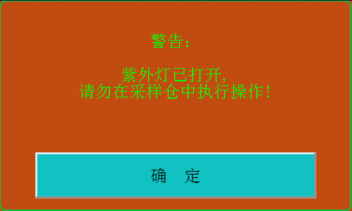
注意：
- 若无必要，请不要在采样仓内执行操作。
- 需要操作时，请在操作界面上将紫外灯关闭，再进行操作。
  - 当操作界面左上角的“时间监视”中的倒计时结束时，整个系统清洗结束，系统将自动停止运行。

12.故障及处理方法

12.1无法上电
- 可能的原因：
- 检查供电线路是否正常；
- 仪器背后的断路器是否打开；
- 打开控制柜左侧的面板，检查第一个中间继电器线圈红色指示灯是否点亮；
- 检查电源线是否正常。
- 处理方法：
- 供电线路没有供电，则恢复供电；
- 断路器没有打开，则打开断路器；若无法打开，则检查仪器是否有断路现象，或者断路器损坏；
- 继电器线圈指示灯没有点亮，则线圈可能损坏，更换继电器；
- 电源线没有导通，则更换电源线；
- 若上述原因均已排除，则请与我司联系。

12.2无法启动
- 可能的原因：
- 没有执行“导入试剂”；
- 系统存在故障；
- 参数设置不正确；
- 某种状态正在运行。
- 处理方法：
- 执行一次“导入试剂”；
- 在“报警查询”界面中，查看何种故障，执行“报警重置”指令；
- 请与我司联系，重新设置启动参数；
- 停止当前运行状态，或者等待状态执行完成；
- 其他情况，请与我司联系。

12.3数据不准确
- 可能的原因：
- 细菌气溶胶浓度错误（过大或过小），无法计数；
- 培养基等试剂配制错误；
- 细菌培养错误（培养温度、方法、时间等），无法计数；
- 计数错误；
- 采样器安装顺序错误或者采样孔堵塞；
- 仪器采样流量错误；
- 样品安装错误。
- 处理方法：
- 前三种错误，请参考附件八，重新操作；
- 重新计数与计算；
- 检查采样器，重新安装；
- 重新设置采样参数或校准仪器流量；
- 某些样品具有正反面，请核对后重新安装；
- 其他未知错误，请与我司联系。

12.4报警
- 现象：
- 箱体、雾化室、采样流路、雾化器没有压力或者压力失控报警
- 雾化器、蠕动泵及采样流路没有流量或者流量失控报警
- 可能的原因：
- 箱体没有压力或压力过低：
- 采样仓的玻璃门打开或者密封失效；
- 外置出气过滤器堵塞或通道堵塞；
- 风机损坏。
- 箱体压力失控：顶部进气过滤器堵塞。
- 雾化室没有压力或压力过低：
- 采样泵没有启动或已损坏；
- 雾化室压力调节器没有启动或者损坏；
- 流路漏气
- 雾化室压力失控：
- 流路故障
- 雾化室压力调节器没有启动或者损坏
- 采样流路没有压力（流量）或压力（流量）过低：
- 采样泵控制故障
- 流路漏气
- 参数设置错误
- 采样流路压力（流量）过大：
- 采样泵控制故障
- 流路堵塞
- 电磁阀故障
- 雾化器没有压力（流量）或压力（流量）过低
- 雾化泵未能启动
- 雾化泵进气口堵塞
- 雾化泵出口漏气
- 参数设置错误
- 雾化器没有压力（流量）过大
- 雾化泵流路堵塞
- 雾化泵控制错误
- 通用原因
- 传感器或者部件故障
- 报警参数设置错误
- 处理方法：
- 用排除法分段检查故障所在流路；
- 重新设置参数；
- 清理顶部或外置过滤器；
- 若部件损坏或不能确定原因，请与我司联系。

附件一：操作界面指令说明
指令 | 说明
照明 | 打开采样仓照明灯
风机 | 启动采样仓的负压控制风机
导入试剂 | 控制蠕动泵顺时针转动
紫外灯 | 打开紫外消毒灯
雾化泵 | 启动雾化泵
排除试剂 | 控制蠕动泵顺时针转动
启动 | 仪器启动
采样 | 手动采样
清洗 | 系统清洗
系统测试 | 测试系统性能
切换流路 | 切换气体流动方向
停止 | 仪器停止
数据管理 | 进入参数设置及数据查询
试验信息设置 | 设置本次试验的相关信息
备注：风机停止、雾化泵停止、蠕动泵停止及停止按键，为防止误操作，需按住按键3秒，指令才能执行

附件二：参数设置指令说明
指令 | 说明
检测参数 | 打开检测参数设置界面
报警参数 | 打开报警参数设置界面
系统参数 | 打开系统参数设置界面
运行参数 | 打开运行参数设置界面
数据查询 | 打开数据查询界面
报警查询 | 打开报警查询界面
退出 | 关闭当前界面，打开操作界面

附件三：检测参数说明
参数名称 |  | 说明
蠕动泵参数 | 导入流量 | 导入菌液、酒精或纯水的速度
蠕动泵参数 | 导入时间 | 执行导入命令时，最大的运行时间
蠕动泵参数 | 供液流量 | 产生气溶胶时，菌液的速度
蠕动泵参数 | 供液时间 | 产生气溶胶时，菌液的运行时间
雾化参数 | 雾化器流量 | 雾化泵运行速度
雾化参数 | 采样流量 | 采样泵运行速度
时间参数 | 预热时间 | 仪器预热运行时间
时间参数 | 采样时间 | 仪器采样运行时间
时间参数 | 清空时间 | 采样完成后，系统清空时间
时间参数 | 酒精加入时间 | 消毒酒精加入时间
时间参数 | 酒精消毒时间 | 酒精消毒运行时间
时间参数 | 纯水加入时间 | 纯水加入运行时间
时间参数 | 纯水清洗时间 | 纯水清洗运行时间
时间参数 | 报警时间 | 报警确认时间
备注：1、清空时间是在采样完成后系统自动执行；2、酒精消毒时间、纯水清洗时间及空气清空时间是系统清洗时自动执行；

附件四：报警参数说明纯水清洗时间
参数 | 说明
左路压力下限 | 说明：略；除非有必要，请勿修改
左路压力下限 | 说明：略；除非有必要，请勿修改
采样泵流量下限 | 说明：略；除非有必要，请勿修改
采样泵流量上限 | 说明：略；除非有必要，请勿修改
右路压力下限 | 说明：略；除非有必要，请勿修改
右路压力上限 | 说明：略；除非有必要，请勿修改
箱体压力下限 | 说明：略；除非有必要，请勿修改
箱体压力上限 | 说明：略；除非有必要，请勿修改
雾化器压力下限 | 说明：略；除非有必要，请勿修改
雾化器压力上限 | 说明：略；除非有必要，请勿修改
雾化器流量下限 | 说明：略；除非有必要，请勿修改
雾化器流量上限 | 说明：略；除非有必要，请勿修改
雾化室压力下限 | 说明：略；除非有必要，请勿修改
雾化室压力上限 | 说明：略；除非有必要，请勿修改
蠕动泵流量下限 | 说明：略；除非有必要，请勿修改
蠕动泵流量上限 | 说明：略；除非有必要，请勿修改

附件五：系统参数说明
参数 | 说明
左路压力修正系数 | 左路压力数据修正值
左路流量修正系数 | 左路流量数据修正值
右路压力修正系数 | 右路压力数据修正值
右路流量修正系数 | 右路流量数据修正值
箱体压力修正系数 | 箱体压力数据修正值
雾化器压力修正系数 | 雾化器压力数据修正值
雾化器流量修正系数 | 雾化器流量数据修正值
雾化室压力修正系数 | 雾化室压力数据修正值
蠕动泵流量修正系数 | 蠕动泵流量数据修正值
设置密码 | 设置数据管理密码
自动打印指令 | 检测完成后，自动打印相关数据
版本信息指令 | 打开版本信息界面
误差消除指令 | 消除系统基础误差
语言选择指令 | 选择显示语言

附件六：启动参数说明
参数 | 说明
采样泵 | 采样泵启动参数
雾化器 | 雾化器启动参数
第一级加速 | 略
第二级加速 | 略
第三级加速 | 略
设置区间 | 每一级加速对应的区间
真空泵参数 | 真空泵细分参数
雾化器参数 | 雾化器细分参数
效率 | 真空泵与雾化器的加速效率
备注：仪器出厂时，上述参数已作出调整，除非有必要，否则不要修改。

附件七：安德森采样器
安德森采样器有两部分，上部为被测样品夹具，用于夹住被测样品；下部为采样器主体，用于安装培养皿。
- 打开采样器上部的三个固定夹，将被测样品平铺在网罩上，再将其固定。注意：某些被测样品具有正反性。
- 打开下部的采样器主体，将含有培养基的培养皿，从采样器最底层开始逐层放入采样器中。
注意：每层采样器的孔径不同，请按顺序放置，请勿颠倒。
- 再将采样器安装到雾化室上。
- 安德森采样器消毒：
- 使用消毒酒精棉棒擦拭安德森采样的每一层的所有外表面，然后使用酒精灯将剩余的酒精燃尽；
- 仔细观察采样器的微孔，确保没有堵塞现象。

附件八：细菌培养
1.仪器：
口罩细菌过滤效率检测仪、高压蒸汽灭菌器、电子天平、生化培养箱、轨道式振荡器、超洁净工作台、菌落计数器
2.试剂及材料：
蒸馏水、75%酒精、金黄色葡萄球菌ATCC 6538、胰蛋白酶大豆琼脂（TSA)、胰蛋白胨大豆肉汤培养基（TSB）、蛋白胨水、酒精灯、90mm平皿、500ml锥形瓶
3.TSA培养基的配制：
- 取一个干净的500ml的锥形瓶，称取16g TSA,溶于400ml水中，包扎后放入高压蒸汽灭菌器中灭菌（121℃-123℃，20min），灭菌结束后取出，待其冷却至50℃-60℃时，将液体培养基取出，向准备试验的无菌培养皿中，依次加入25ml左右上述培养基。
注意：锥形瓶及培养皿必须消毒灭菌，且操作应在超洁净工作台上进行，以酒精灯的火焰周围作为无菌区域，避免杂菌污染。
- 待培养基冷却凝固后，盖上培养皿盖子，并将其倒置（即：盖子在下方，含菌的一面在上方），放入恒温培养箱中，37℃条件下培养24h。
- 将有菌落生长的培养基舍弃不用，无杂菌生长的取出备用，最好现用现做，如不能尽快使用，应密封放在4℃冰箱内冷藏，可保存3-4天。
- TSB的制备：
称取3g TSB, 溶于100ml水中，放入高压蒸汽灭菌器中（121℃-123℃，20min）灭菌，冷却后备用。
- 蛋白胨水的配制：
称取1.5g蛋白胨溶于100ml水中，包扎，放入高压蒸汽灭菌器中（121℃-123℃，20min）灭菌，冷却后备用。
- 菌悬液的制备：
6.1菌种数量的确定
若金黄色葡萄球菌种未知数量，则可按照下面的方法确定其数量。
- 将金黄色葡萄球菌ATCC6538接种在已灭菌好的100mlTSB(胰蛋白胨大豆肉汤液体培养基）中，在37℃震荡培养24h。
- 用无菌移液枪取出上述培养好的菌液1ml，注入到9ml灭菌好的蛋白胨水中，混匀。按照上述操作依次逐级稀释10倍，直至10⁻⁷。
- 分别取10⁻⁵、10⁻⁶、10⁻⁷菌液各0.1ml接种到备TSA培养基上，每个稀释倍数的菌液，做最少4组平行样。
- 将制作好的培养皿放入生化培养箱中培养，培养温度(37±2)℃,培养时间（24±2）h。
- 培养结束后，用菌落计数器计数，根据平均菌落数、体积及稀释倍数带入下面的公式，确定原始菌液的浓度。
计算公式：原始浓度=（A/V)*D
A为培养皿上的平均菌落数
V为接种液的体积
D为稀释倍数
6.2菌悬液制备
若金黄色葡萄球菌种已知数量或者已确定数量后，用1.5%的蛋白胨水将上述培养物稀释至约5*10⁵cfu/ml。
- 细菌过滤效率计算
- 首次试验，为确定质控样的范围，应进行至少两次阳性对照实验，最终阳性质控值取所有试验数据的平均值，且阳性质控值范围应在（2200±500）CFU之间。
注意：若不能满足范围，请在“检测参数”界面中，调整“供液流量”和“雾化器流量”两个参数。
- 实验结束后，逐级取出培养皿并盖上皿盖，标记后，倒置（即：盖子在下方，含菌的一面在上方）放入恒温培养箱中，37℃培养24-48h.。
- 培养结束后，将所有培养皿取出，使用菌落计数器进行计数，并将每一级菌落数对应阳性孔转换表进行转换，转换后的数值求和，即得出菌落总数。
细菌过滤效率计算公式如下：
BFE=(C-T) *100%/C
式中：C为阳性质控平均值
T为实验组菌落总和

附件九：输入法切换
点击绿色框中的按键进行输入法切换，红色框显示当前的输入法。
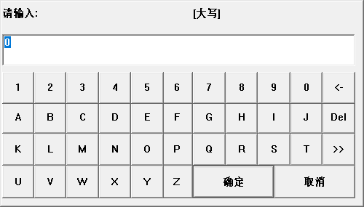

附录十：细菌过滤效率（BFE）检测仪装箱单
序号 | 名 称 | 单位 | 数量 | 备注
1 | 细菌过滤效率检测仪 | 台 | 1
2 | 六级安德森采样器 | 套 | 2
3 | 主机电源线 | 根 | 1
4 | 说明书 | 份 | 1
5 | 合格证 | 份 | 1

